**English language**

**Учебник:** [**https://vk.com/doc24970731_663483745?hash=7fqbIZ252MhPKK5wvcDGYOFZqnzz4OgM6bEJCxavKuP&dl=dg68zLb4rr6f4oS1cOKyzhCdAL5ayaYuKvbchDWNmvL**](https://vk.com/doc24970731_663483745?hash=7fqbIZ252MhPKK5wvcDGYOFZqnzz4OgM6bEJCxavKuP&dl=dg68zLb4rr6f4oS1cOKyzhCdAL5ayaYuKvbchDWNmvL)

My winter holidays were memorable and fun.  
Last holidays I watched IT educational videos. (Past simple)  
All my holidays I was spending in Vorkuta. (Past continuous)

Date: 23.01.2024  
Customer: students  
Subject: learn languages   
Business activity: educational  
Purpose: create cite to teaching  
Users: young adults  
Features: good interactivity, audio, fast download times.  
Proposal presented by: Vorsin Egor

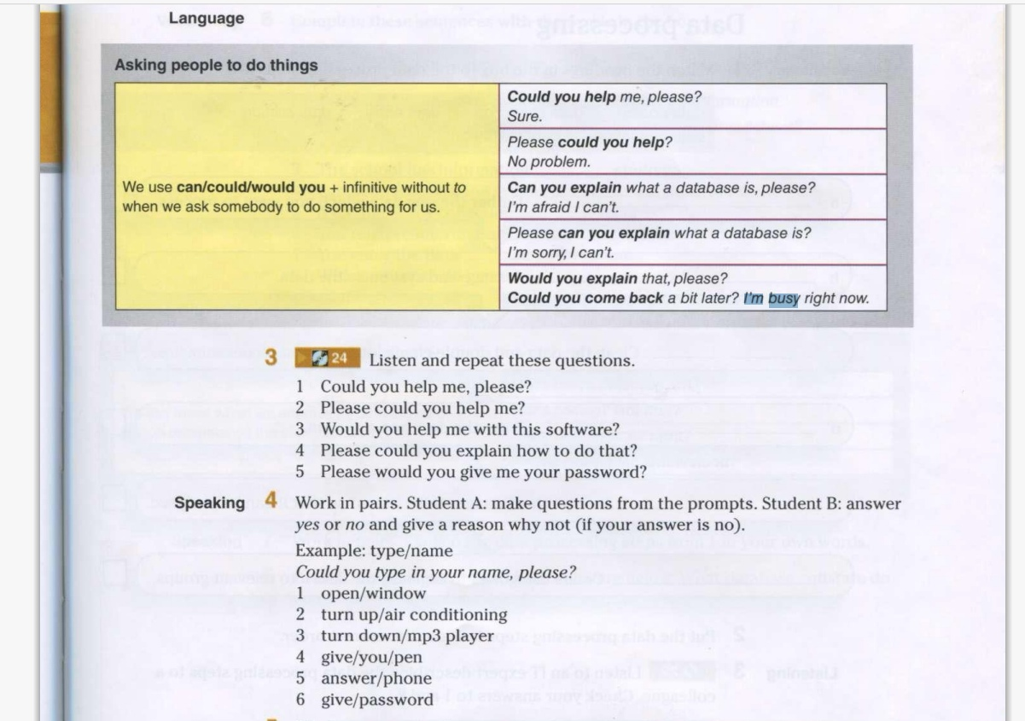

1. Can you turn down mp3 player, it’s makes trouble and it’s hard to talk. (Вопрос 3)
2. Unfortunately, I can’t do this, my mom forbade me. (Ответ на 6 пример)

People use date bases to find information easily. Also it’s can help in study.

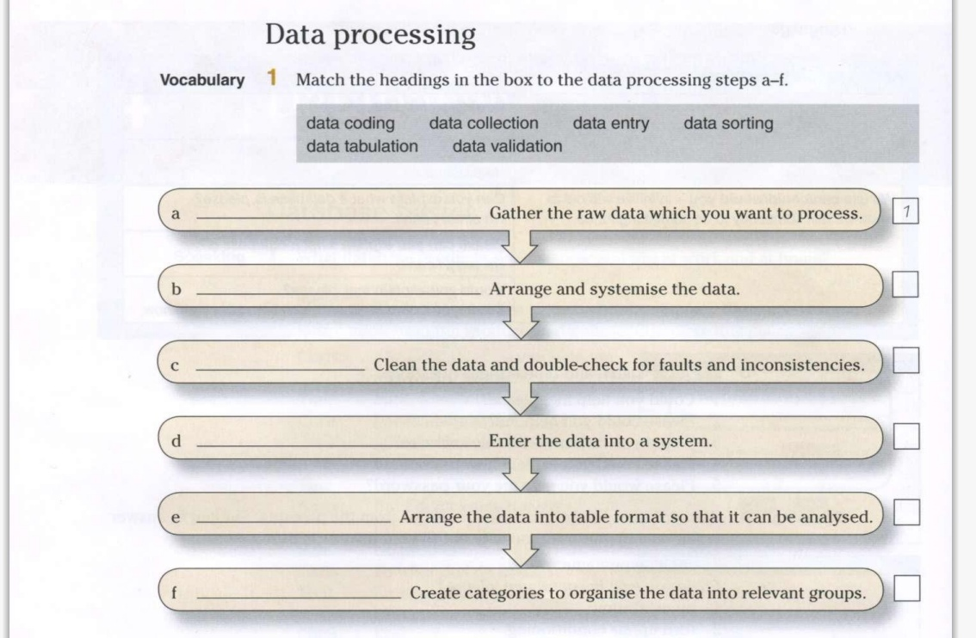

1. data collection b. data sorting c. data validation d. data entry e. data tabulation f. data coding

Алгоритм: a c d f e b

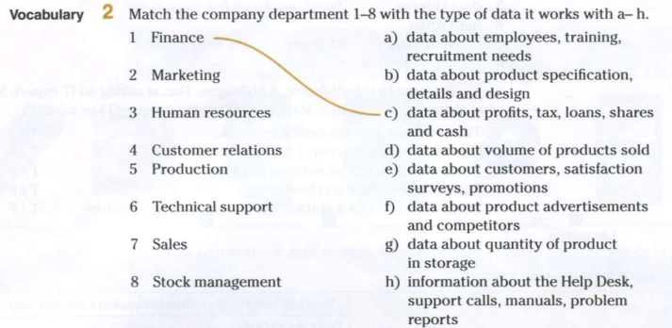



Homework

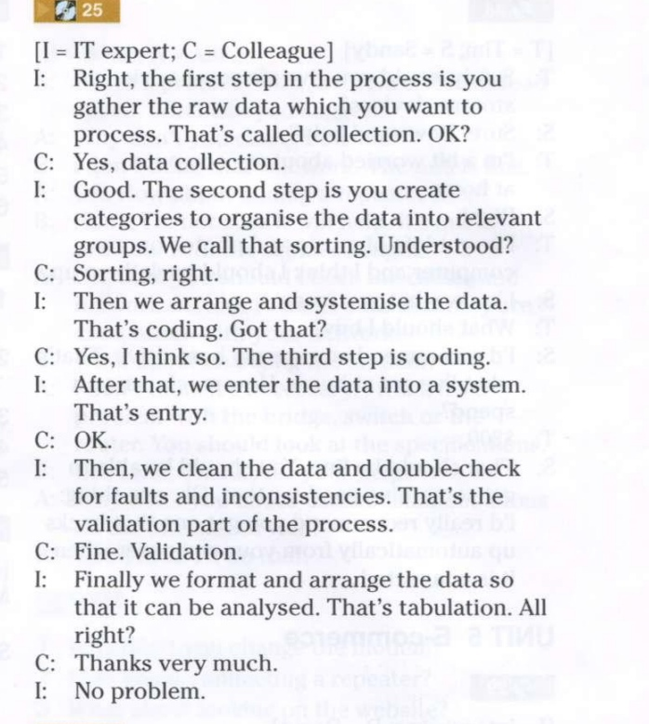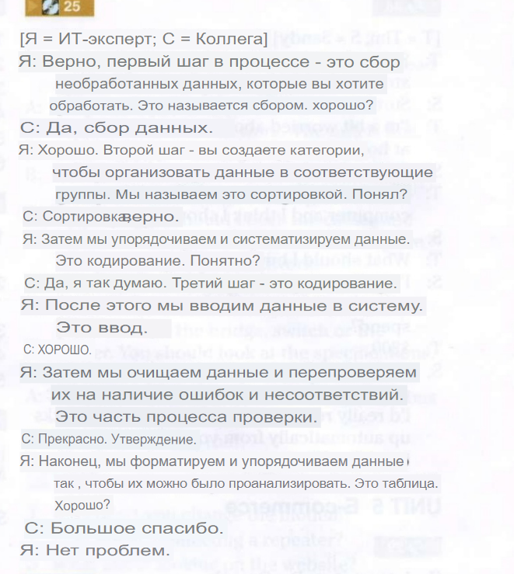

Этапы:

1)Сбор данных – сбор необработанных данных, которые мы хотим обработать.

2)Сортировка – создаем категории, чтобы организовать данные в соответствующие группы.

3)Кодирование - упорядочивание и систематизация данных.

4)Проверка – очищаем данные и перепроверяем их на наличие ошибок.

5)Упорядочивание файлов – форматируем и упорядочиваем данные (чтобы можно было проанализировать).

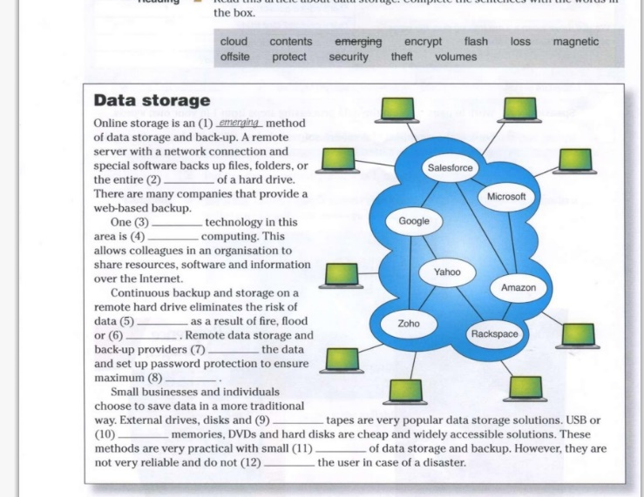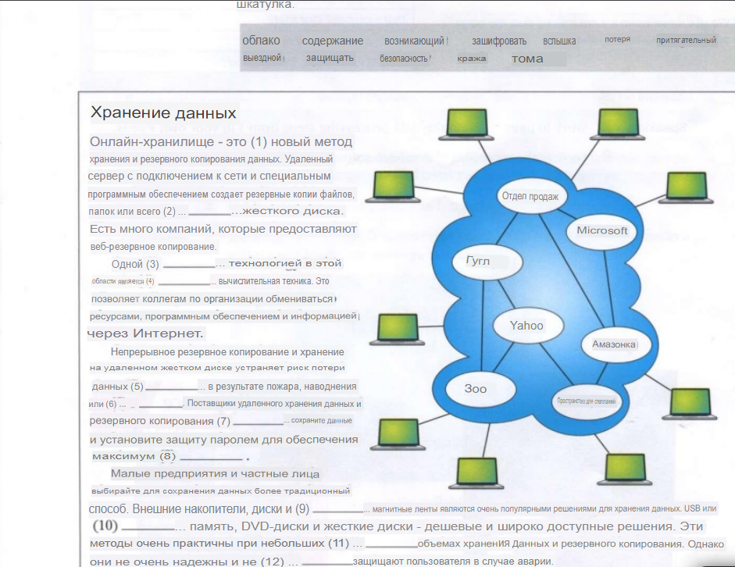

1. False 2. True 3. True 4. False 5. True